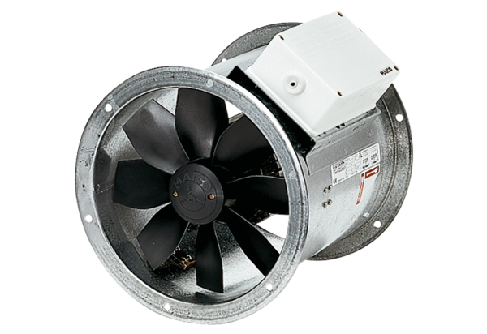Ventilateur hélicoïde pour gaine ronde DZR 60/84 BUnité de conditionnement : 1 pièceGamme: C
Numéro de référence : 0086.0055Fabricant : MAICO

